Тошкент гидрометеорология техникуми
Директор – Даулатов Ендир Жамилович
(тел: + 99893 531-95-61 )

Иш вақти: душанба
сешанба
чоршанба 8.30 – 16.30
пайшанба
жума
шанба

Манзил: Тошкент шахар Шайхонтоҳур тумани Тахтапул кўчаси 45 - уй
(тел: 71 241-40-13, 241-40-15 )

Факс : (8-371) 241-40-13,

E-mail: toshgidrometkoll@markaz.uz

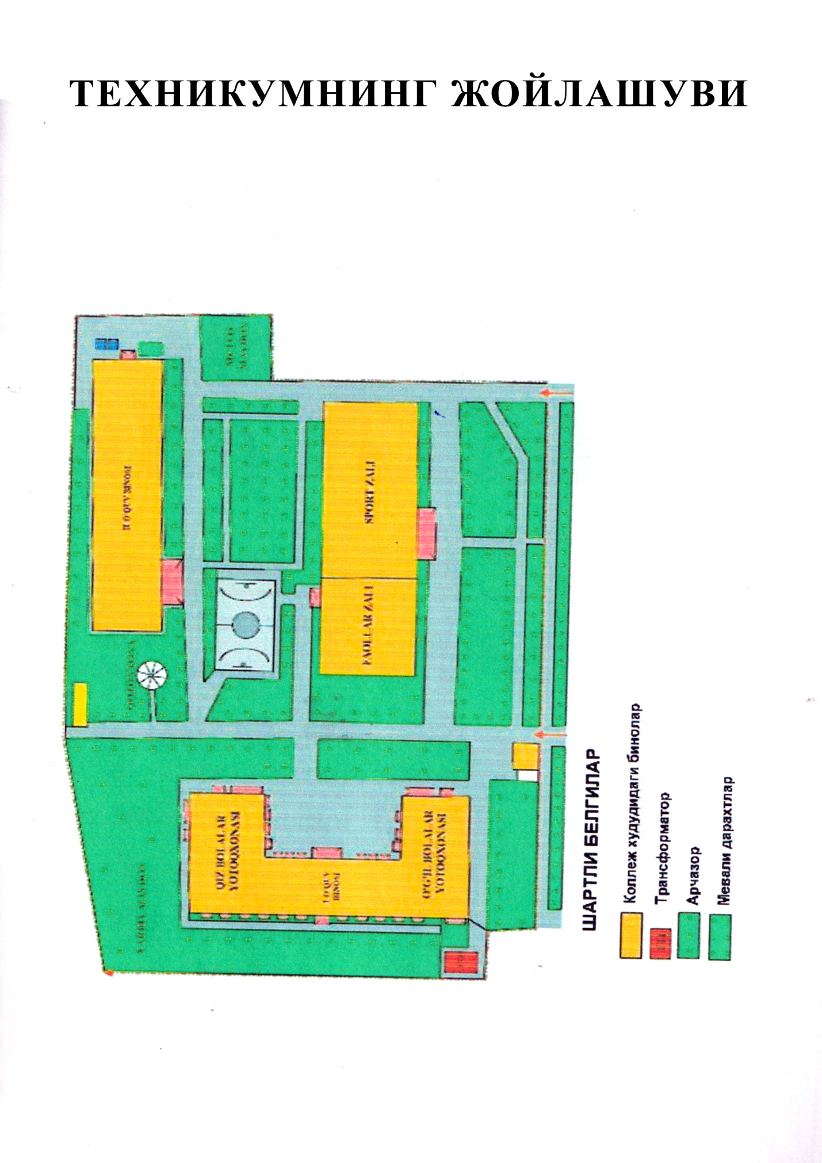
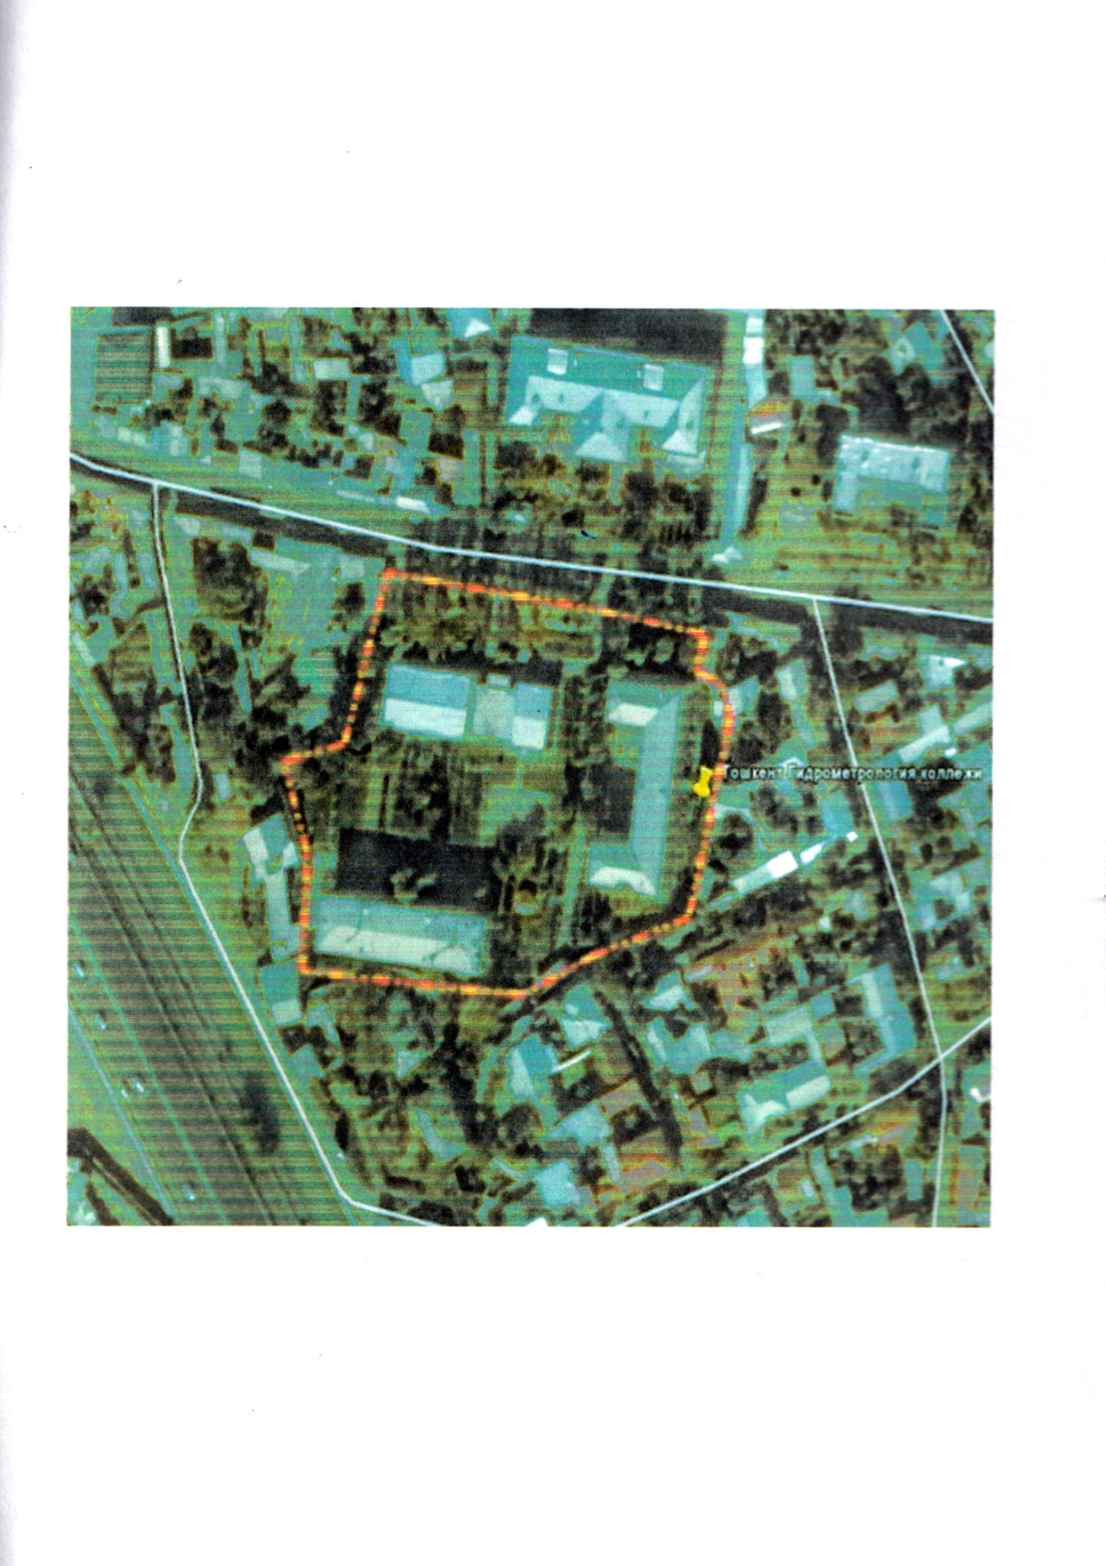

Гдрометеорология илмий тадқиқот институти
Директор – Агзамов Файзулла Сайдакбарович
(тел: + 998 99 893 00 03 )

Иш вақти: душанба
сешанба
чоршанба 10.00 – 13.00
пайшанба
жума

Манзил: Тошкент шахар Юнусобод тумани Бодомзор йўли 1 тор кўча 72- уй
(тел: 71 235-76-31, 235-91-37 )

Факс : (8-371) 235-79-23,

E-mail:

Гидрометеорология илмий тадқиқот институти жойлашган ҳудуд

